各位

碧南市観光協会 会長 田政信

碧南３大花まつりへの協賛企業・店舗募集について（御案内）
大寒の候、皆様におかれましてはますます御清祥のこととお喜び申し上げます。
平素は、本協会事業につきまして格別の御理解と御協力を賜り、厚くお礼申し上げます。
さて、毎年恒例で開催しております碧南３大花まつりについて、来場者により楽しんでいただくとともに本市の魅力発信に取り組んでおります。
つきましては、協賛企業・店舗を募集しますので、御案内いたします。
記
１ 協賛特典
Ａ４・１２ページのチラシ内に協賛紹介を掲載します。掲載費用は下記のとおりです。
申込区分 | 広告枠の大きさ | 協賛会員価格  （）内は昨年の価格 | 協賛非会員価格  （）内は昨年の価格 | 募集枠
１コマ | 縦５㎝×横１０㎝ | 今年は募集しません  （８，０００円） | 今年は募集しません  （１０，０００円） | ―
２コマ | 縦５㎝×横２０㎝ | １０，０００円  （１４，０００円） | １６，０００円  （１８，０００円） | ４０コマ分
４コマ | 縦１０㎝×横２０㎝ | １８，０００円  （２４，０００円） | ２８，０００円  （３２，０００円）
- レイアウトの都合上、４コマ枠は８件までとします。
- 新型コロナの影響を受ける企業等を応援するため、例年より金額を安く設定しています。

２ チラシ配布先
３万部作成し、県内観光施設へ配布及び広報へきなん３月１５日号で全戸配布します。

３ 申込み
先着順です。裏面申込書に必要事項を記入の上、お申込みください。また、協賛金の入金が確認でき次第、申込完了となります。
・受付期間：１２月２日（水）から１２月２２日（火）まで（枠が無くなり次第終了）
※ 広告の完成データをお持ちでない場合は、無料で作成いたします。
※ 掲載デザインの校正は、印刷会社「安城印刷」よりご連絡いたします。

＜問い合わせ＞
碧南市観光協会事務局（市役所商工課内）担当 小笠原、鈴木、杉浦
ＴＥＬ ０５６６－９５－９８９４ ＦＡＸ ０５６６―４１－５４１２
Ｅmail shoukoka@city.hekinan.lg.jp
碧南３大花まつりチラシ 協賛申込書

碧南市観光協会 宛
（Ｅmail：shoukoka＠city.hekinan.lg.jp ＦＡＸ：０５６６－４１－５４１２）

申込期間 令和２年１２月２日（水）から１２月２２日（火）まで
必要事項を記入の上、掲載写真データ（１０ＭＢ以下）と合わせて提出ください。
ふりがな |  | 観光協会
申込者 |  | 会員・非会員
担当者名
住 所 | 〒 －
連絡先 | 電 話） － －  メール） ＠
申込コマ数 | □２コマ 会員１０，０００円、非会員１６，０００円  □４コマ 会員１８，０００円、非会員２８，０００円
掲載原稿
（４０字程度）
営業時間・定休日 | ※チラシ掲載は上記内容が原則そのまま掲載されます。注意して記入して下さい。
ホームぺージ | http://
掲載写真 | - メール済み（１０ＭＢ以下） （送付先：shoukoka@city.hekinan.lg.jp）
協賛金 | - 入金済み（振込先：碧海信用金庫 碧南支店 6033957 ﾍｷﾅﾝｼｶﾝｺｳｷﾖｳｶｲ）
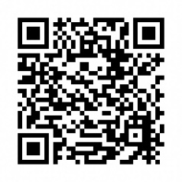
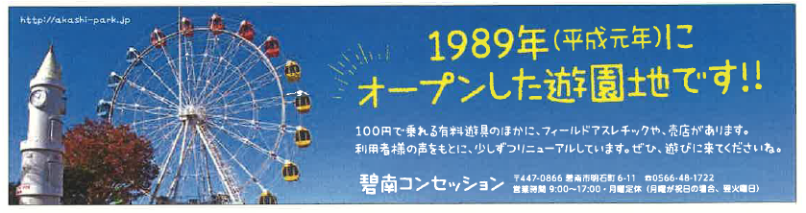
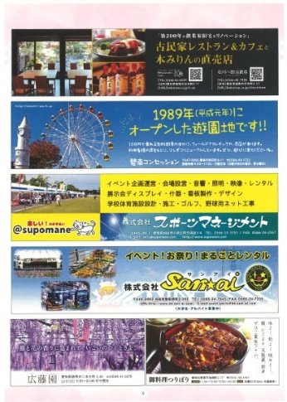
申込書は碧南市観光協会ＨＰからダウンロードできます。
４コマ枠
昨年のチラシデザインは
こちらをご覧ください！
前回の掲載一例
２コマ枠
掲載イメージ

